# Лабораторная работа №3

## Создание прототипа пользовательского интерфейса приложения

**Цель** лабораторной работы: получение навыков создания прототипов пользовательских интерфейсов мобильных и веб-приложений.

Создание прототипа пользовательского интерфейса приложения до начала его создания может быть полезно для решения ряда задач:

1. Созданный прототип позволит провести UI-тестирование и улучшить интерфейс приложения еще до начала его разработки, например, показав его будущим пользователям и попросив оценить визуально или проделать какие-либо действия, если прототип интерактивный. Такой подход позволяет сэкономить ресурсы разработчика, которому не придется дорабатывать интерфейс уже после сдачи проекта, если заказчика что-либо не устроит.
2. Описание внешнего вида и логики интерфейса в общем случае является задачей UI-дизайнера, а не разработчика, и создание UI-прототипа дизайнером интерфейсов позволяет максимально облегчить задачу разработчика и не допустить появления неудобных и непродуманных интерфейсов.

Простейший прототип пользовательского интерфейса может быть нарисован аналитиком и/или UI-дизайнером на бумаге или в графическом редакторе. Для более быстрого создания прототипов, а также для создания интерактивных прототипов, существует множество программ и онлайн-сервисов для создания прототипов интерфейсов, например, Axure, InVision, Marvel и др.

**Задание на практическое занятие**:

* В данной лабораторной работе предлагается использовать для создания прототипа приложения сервис Marvel (<https://marvelapp.com/> ), однако вы можете использовать и другие средства да ваш выбор (включая, например, отрисовку интерфейсов в графическом редакторе, если вам так больше нравится).
* Необходимо создать прототип приложения, в соответствии с вашим вариантом из практических работ. Прототипы можно создавать как всей бригадой, так и каждым членом бригады отдельно.
* Прототип должен содержать **2-3 экранных формы**. Экранная форма – это визуальное представление какой-либо страницы или окна приложения, электронного документа и др.

Для создания прототипа интерфейса при помощи сервиса Marvel необходимо:

1. Зарегистрироваться на сайте <https://marvelapp.com/>
2. Нажать Create project, ввести название проекта и выбрать его тип (веб-сайт, приложение на Android, iPhone и др.) в зависимости от вашего варианта.
3. Пройти обучение.
4. Перетащить нужные вам элементы из библиотеки элементов или нарисовать их.

Содержание отчета: В отчет необходимо включить скриншоты разработанного интерфейса, а также написать свои впечатления от пользования сервисом разработки прототипов в заключении.

Отчет необходимо предоставить в бумажном виде или прислать на электронную почту [a.vybornova@gmail.com](mailto:a.vybornova@gmail.com)

Вариант 1. Виджет «Чат с сотрудником» на сайте оператора мобильной связи

Ваш заказчик – новый виртуальный мобильный оператор (MVNO, mobile virtual network operator). У оператора есть сайт, на который он хочет добавить виджет, позволяющий клиенту, зашедшему на сайт, поговорить в чате с сотрудником оператора. Оператору важно, чтобы клиент ввел свой номер телефона перед началом диалога – если это абонент данного оператора, то его номер нужен для поиска его в базе данных и вывода информации о нем сотруднику, а если клиент пользуется мобильной связью от другого оператора – то для более эффективного переманивания этого клиента.

Для примера приведены скриншоты похожего сервиса на сайте МТС

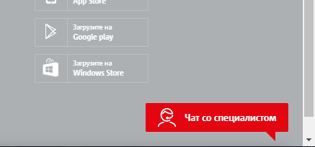

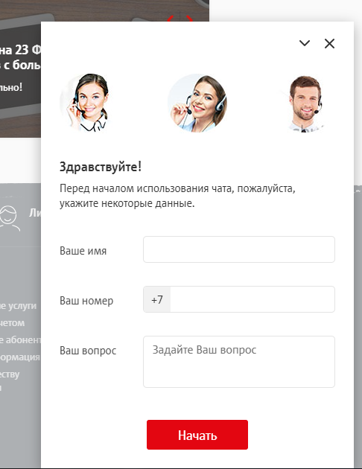

Вариант 2. Простое мобильное приложение для оператора мобильной связи

Ваш заказчик – новый виртуальный мобильный оператор (MVNO, mobile virtual network operator). Оператор хочет заказать у вас создание простого мобильного приложения для своих клиентов. В приложении требуется реализовать регистрацию и аутентификацию клиентов по номеру телефона, отображение и пополнение счета клиента, смену тарифа.

Ниже приведены для примера скриншоты аналогичного (но более функционального) приложения Мегафон.

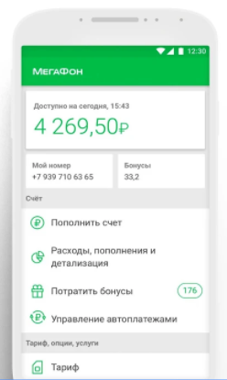 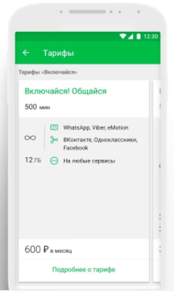

Вариант 3. Форма заявки на подключение к оператору мобильной связи

Ваш заказчик – новый виртуальный мобильный оператор (MVNO, mobile virtual network operator). Оператор хочет, чтобы его клиенты могли подключиться к нему, заполнив форму на сайте. При заполнении формы необходимо предусмотреть возможность доставки sim-карты клиенту курьером, а также то, что клиент может захотеть перейти от другого оператора с сохранением номера телефона (MNP, Mobile Number Portability).

Для примера приведены скриншоты соответствующей формы на сайте Yota и MTS.

